ЧЕРЕНКОВСКОЕ ИЗЛУЧЕНИЕ В ОБЛАСТИ ВАКУУМНОГО УЛЬТРАФИОЛЕТА

А.Р. Гучева, В.С. Малышевский, Г.В. Фомин
Южный Федеральный университет, Ростов-на-Дону, Россия
Е-mail: vsmalyshevsky@sfedu.ru

Анализируется возможность генерации черенковского излучения в ультрафиолетовой спектральной области, возникающего при прохождении ускоренных заряженных частиц через регулярную стопку пластин из кварцевого стекла толщиной 0.1 мкм. В области длин волн от $0,11$до $0,13$ мкм мнимая часть диэлектрической проницаемости имеет большое значение и поглощение излучения препятствует возникновению черенковского максимума. Диапазон энергий частиц для наблюдения черенковского излучения в направлении «вперед» ограничен снизу пороговым условием, а сверху полным внутреннем отражением на выходе из мишени. Например, для длины волны 0.16 мкм Лоренц-фактор должен находиться в пределах 1.5$<γ<2.2$.
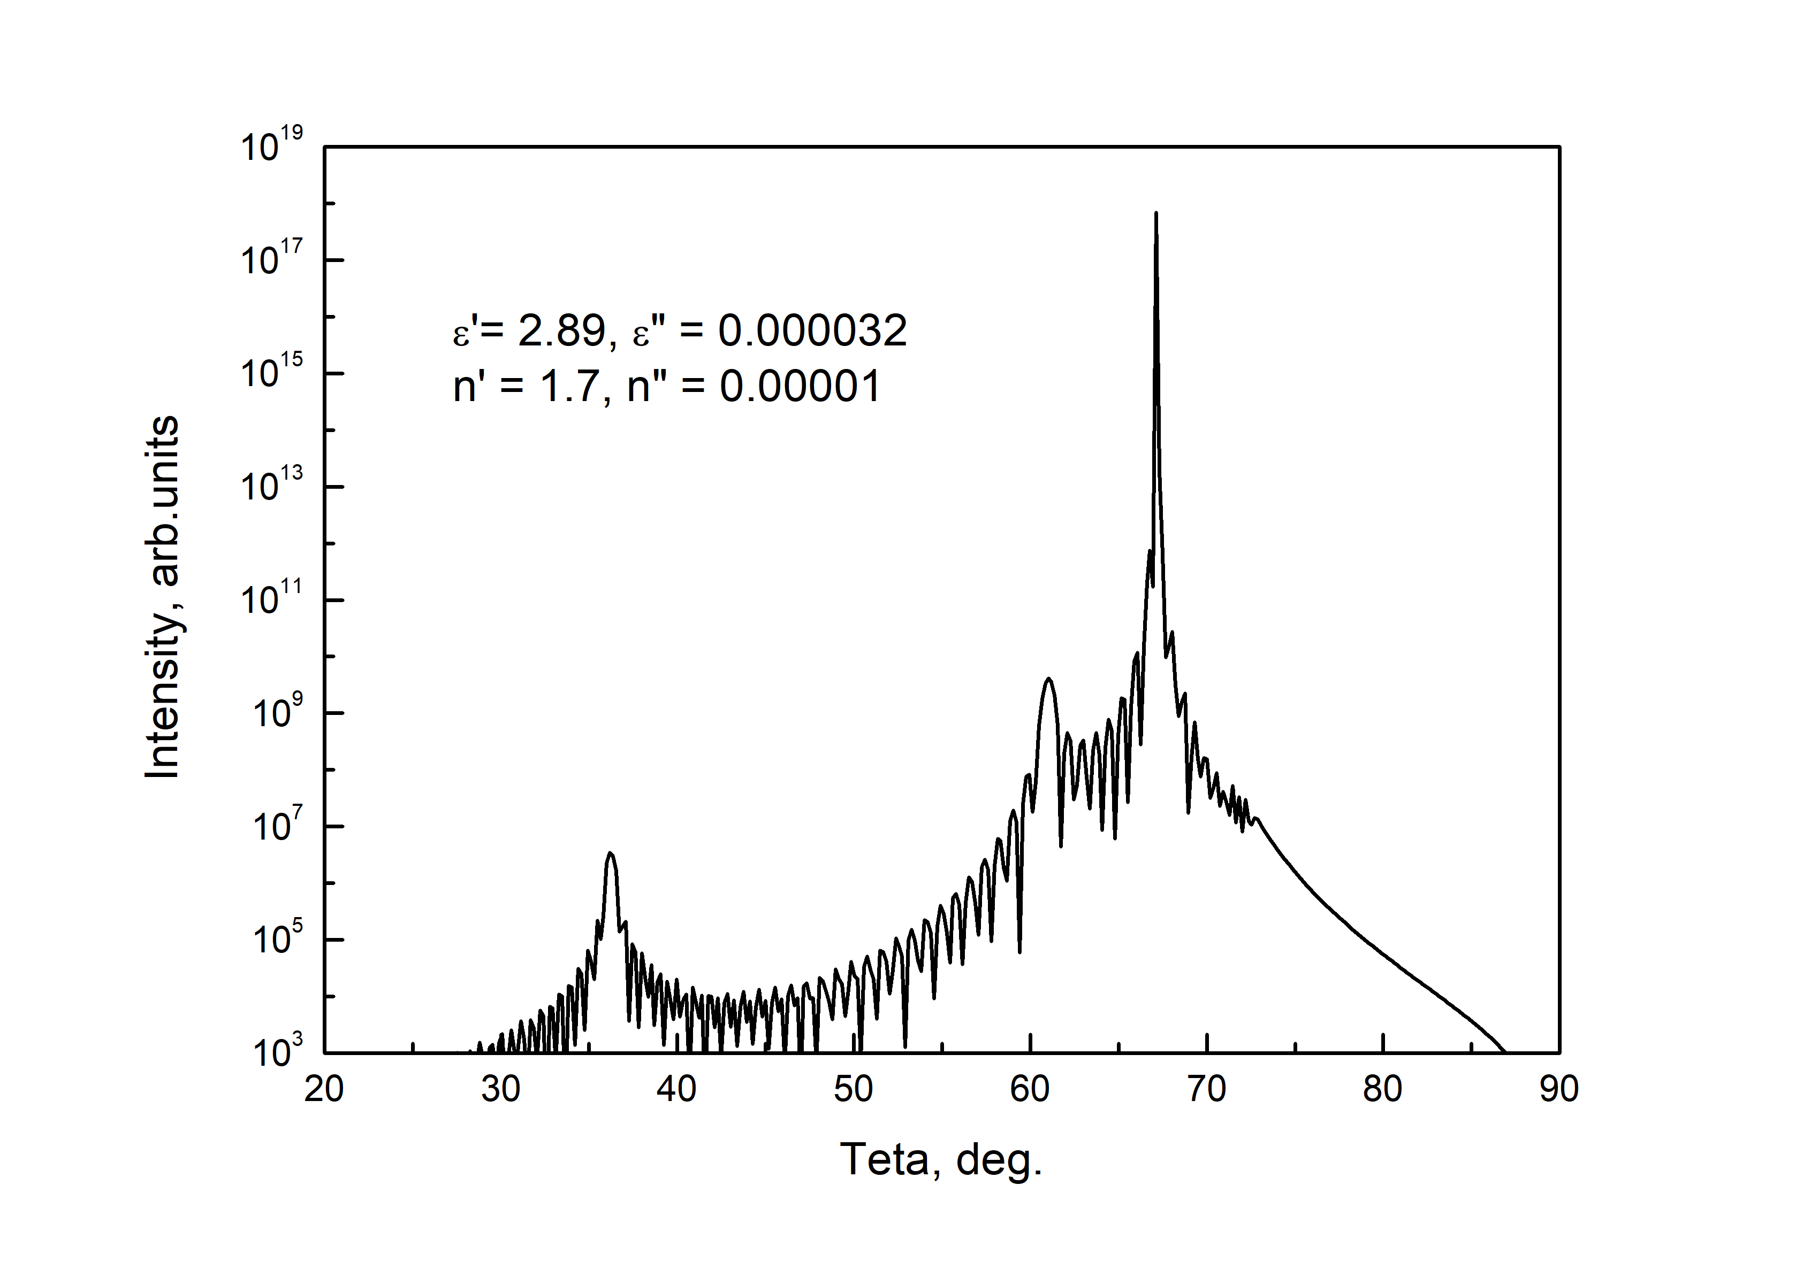
Рис.1 Рассчитанное угловое распределение интенсивности излучения с длиной волны 0.16 мкм заряженных частиц (γ = 2).

На угловом распределении рассчитанной интенсивности излучения (Рис.1) виден максимум черенковского излучения при угле 67^{о}. Дополнительные максимумы параметрического черенковского обусловлены периодической структурой мишени.

ЛИТЕРАТУРА
1. Г. М. Гарибян, Ян Ши. Рентгеновское переходное излучение. Изд-во АН Арм. ССР, Ереван, 1983. 320 с.

